**El rincón del foráneo  
Use-Case: Visualización de menús.**

# **Brief Description**

Permitirá al cliente visualizar los menús que estén dados de alta en la plataforma por sus respectivos vendedores.

# **Actor Brief Descriptions**

## **<Actor 1 Name>**

Cliente: Seleccionará el ícono de menú, después se desplegará las opciones (nombres de los establecimientos), posteriormente el cliente seleccionará el establecimiento deseado y podrá ver los platillos(menú) que este ofrece.

# **Preconditions**

El Vendedor deberá haber dado de alta los platillos para que el cliente pueda visualizarlos.

# **Basic Flow of Events**

| Acciòn del autor | Respuesta del sistema |
| --- | --- |
| 1.- Seleccionar el botón de menú | 2.- Mostrará los nombres de los restaurantes |
| 3.- Seleccionará el restaurante deseado. | 4.- Mostrará el menú del establecimiento |

# **Alternative Flows**

## **<alternate flow 1>**

Si en el paso 4 no hubiese algún menú para mostrar entonces no mostrará ninguna opción.

# **Subflows**

No aplica

# **Key Scenarios**

## **<scenario 1>**

1. El cliente al seleccionar el establecimiento pudo visualizar todos los platillos
2. El cliente al seleccionar el establecimiento y este al no tener algún menú dado de alta, el sistema no mostrará nada.

# **Post-conditions**

## **Podrá seleccionar los platillos.**

# **Special Require**>**ments**

No aplica.

**10 Interface prototype**

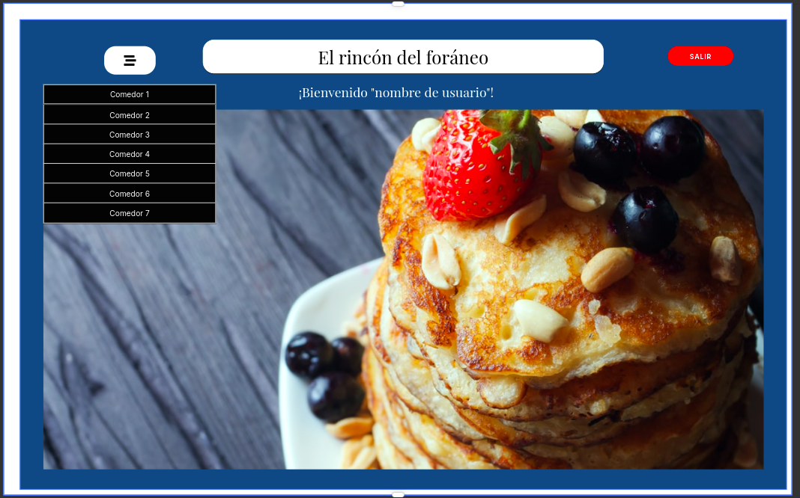

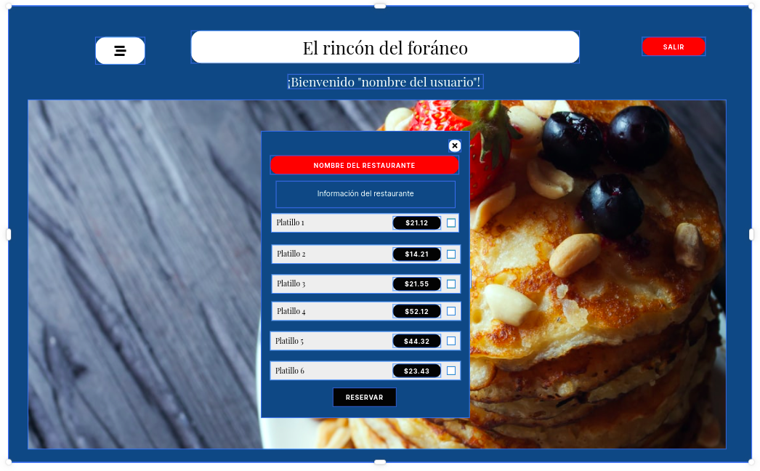

**11 Activity Diagram**

